ŠOLSKO DRŽAVNO PRVENSTVO V LOKOSTRELSTVU
V SOBOTO, 15.2.2013 je v Kočevju potekalo Šolsko državno prvenstvo osnovnih in srednjih šol . Tekmovalci,ki tekmujejo za svoje matične šole in ki svoje znanje pridobivajo pri trenerjih Lokostrelskega kluba MINS iz Postojne, so v svojih kategorijah posegli po vidnih uvrstitvah.
Dosegli so naslednje rezultate:

Ekipa 1 (Kogej Tinkara ,Jenček Miha,Neila Ikanović )……1. mesto

Nejla Ikanović………………..2. mesto
Nala Jurca……………………..3. mesto
Tinkara Kogej………………..3. mesto
Lejla Ikanović…………………4. mesto
Iva Agatič………………………5. mesto
Miha Jenček………………….7. mesto

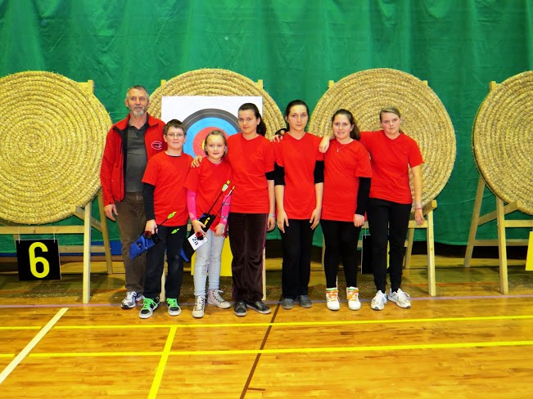
Mentor: Vladislav Šivec

